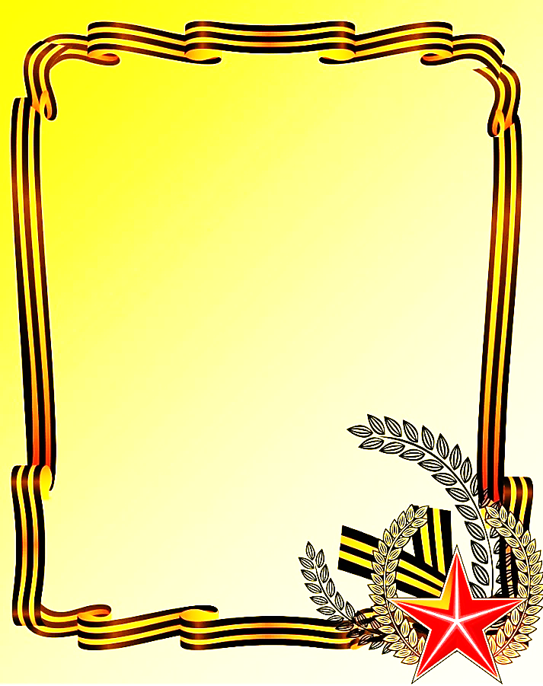

Муниципальное бюджетное дошкольное образовательное учреждение

Детский сад № 23

городского округа – город Камышин

**Экскурсия**

**для ознакомления старших дошкольников**

**с экспозицией**

**«Кукла в военной форме»**

Подготовила

воспитатель

высшей квалификационной категории

Бикеева Наталья Александровна



**Интеграция образовательных областей:** «Познавательное развитие», «Речевое развитие», «Социально – коммуникативное развитие».

**Цель:** Формирование у детей старшего дошкольного возраста патриотических чувств через ознакомление их с особенностями формы солдат в годы Великой Отечественной войны.

**Задачи**

**обучающие:**

**-** формировать у детей представление о родах войск, о военной форме;

**развивающие:**

**-** развивать и обогащать речь детей, повышать эрудицию и интеллект;

**воспитывающие:**

**-** воспитывать у детей чувство уважения к солдатам, их силе и смелости; 

**Предварительная работа:** Беседа с детьми об армии, рассматривание картин с изображением военнослужащих разных профессий, чтение детской литературы об армии.

**Ход экскурсии**

(Воспитатель и дети заходят в музей,

останавливаются возле экспозиции «Кукла в военной форме»)

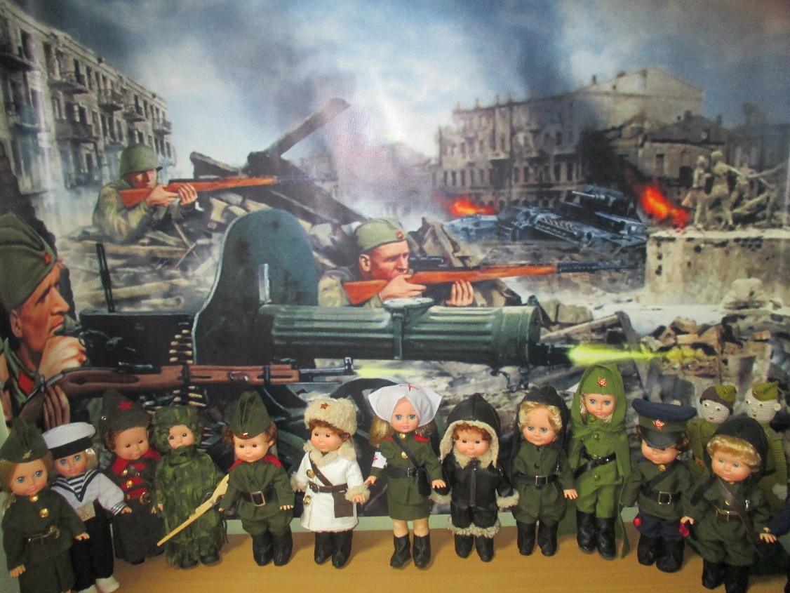

**Воспитатель:** Ребята, сегодня мы поговорим с вами о военной форме, но сначала послушайте стихотворение.

Каждый мальчик наш когда – то

Станет доблестным солдатом.

Будет мужественным, смелым,

Ловким, сильным и умелым!

И, поверьте нам, тогда

Войн не будет никогда!

**Воспитатель:** О чем говорится в стихотворении?

**Дети:** О том, что мальчики станут солдатами. Будут сильными и смелыми.

**Воспитатель:** Все верно. А зачем нашему народу нужна армия?

**Дети:** Защищать от врагов.

**Воспитатель:** Правильно. В годы Великой Отечественной войны солдаты встали на защиту нашей Родины. Долгих четыре года шла война, но наша страна победила фашистских захватчиков. Фашисты признали полное своё поражение 9 мая. С той поры этот день стал нашим великим праздником – Днём Победы.

Ребята, а как вы думаете, в какую одежду были одеты солдаты?

**Дети:** Они носили военную форму.

**Воспитатель:** А что такое форма? (Ответы детей)

**Воспитатель:** Правильно. Военная форма – это специальная солдатская одежда и обувь.

**Воспитатель:** А как вы думаете, была ли форма единой для всех: для танкистов, для лётчиков, для артиллеристов, для моряков …?

**Дети:** Нет у каждого была своя.

**Воспитатель:** Правильно. Существует много разных военных профессий. Посмотрите на эти кукол, одетых в разную военную форму. Попробуйте определить род войск.

(Воспитатель показывает куклу, а дети определяют род войск)

**Воспитатель:** Молодцы, вы справились с заданием, а как вы смогли узнать профессию солдат?

**Дети:** Цвет формы разный, головные уборы разные.

**Воспитатель:** Молодцы. А ещё на каждой форме разные знаки отличия.

(Воспитатель обращает внимание детей на знаки отличия на форме)

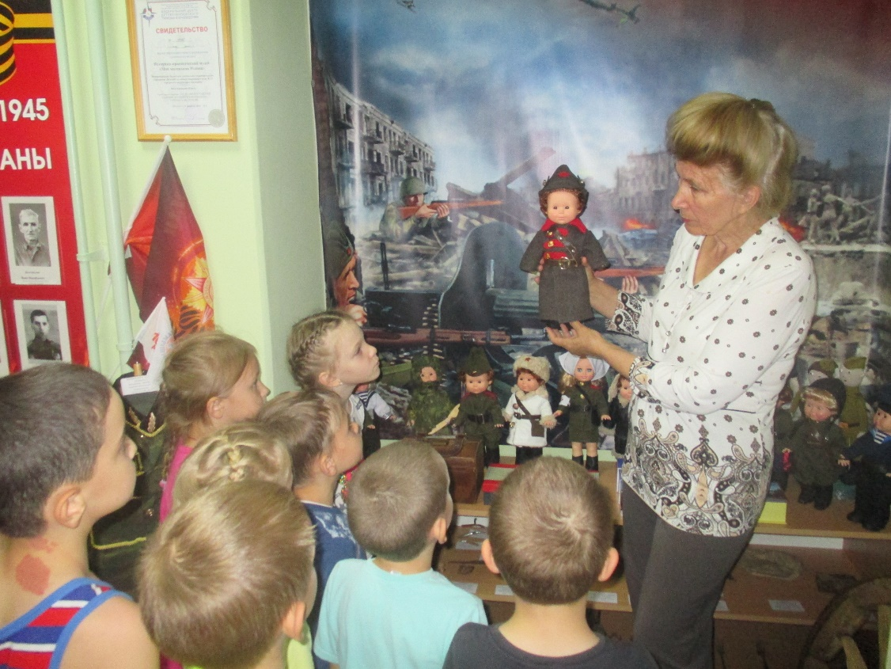

**Воспитатель:** Ребята, сегодня я расскажу вам про военную форму будёновца.

(Показ куклы в форме будёновца)

**Воспитатель:** На голове у солдат был шлем с козырьком, своей формой он напоминал железный шлем витязя, богатыря. Спереди на шлеме нашивалась пятиконечная красная звезда и отгибавшимся назатыльником, который пристегивался при помощи кожаных хлястиков и пуговиц к шлему с левой и с правой сторон. Шлем называли будёновкой в честь знаменитого командующего армией Будённого Семёна Михайловича, которого солдаты очень любили.

(Показ портрета Будённого Семёна Михайловича)

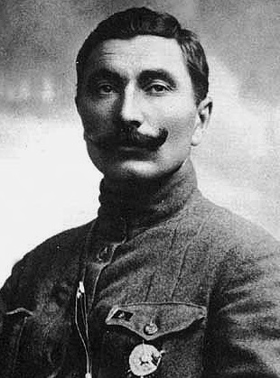

Солдаты – будёновцы были одеты в рубашки защитного цвета. Сверху, на рубашку, они надевали шинель. Верой и правдой солдату служила шинель: длинное пальто, которое можно использовать и как плащ, и как одеяло. Изготовлялась шинель из сукна защитного цвета. На груди были нашиты три полоски из красного или синего материала. На конце полоски была петля, которая пристегивалась к пуговице шинели. Шинели носились под ремнём (портупеей), с погонами и петлицами. На спине имелся хлястик в форме восьмёрки, который крепился на две большие пуговицы. Шинель была толстая, тёплая, защищала солдат от холода и от дождя. Военнослужащие также носили форменные брюки, не стесняющие движений и кожаные сапоги с короткими мягкими голенищами. Во время войны зимой у солдат были валенки.

**Воспитатель:** Ребята, как вы думаете, нужна ли солдатам военная форма? (Ответы детей) Форма обязательно нужна солдатам, чтобы определить их принадлежность к определённому роду войск. Форма повышала боеспособность и дисциплинированность солдат. Периодически форма в армии меняется и в современной армии формы будёновца уже нет.

Ребята, вам понравилась экскурсия? О чём мы сегодня говорили? Про какую военную форму вы сегодня узнали? Когда её носили солдаты?